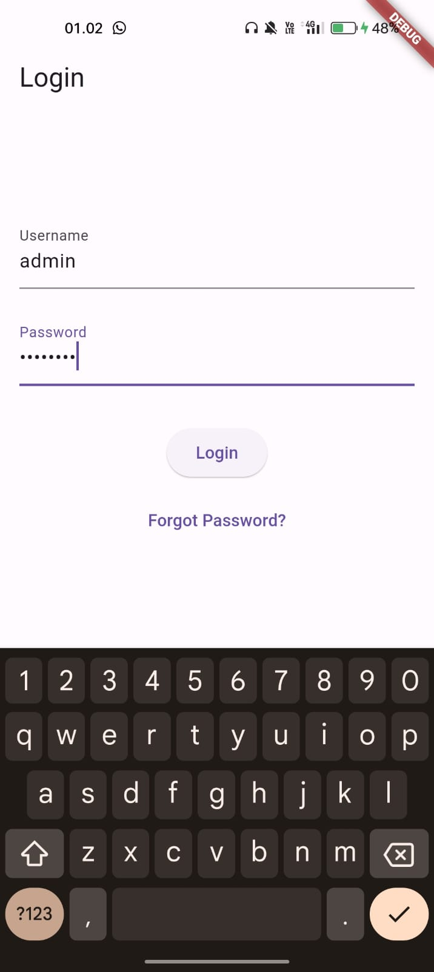1. Pada Halaman Awal,untuk Halaman seperti gambar di bawah

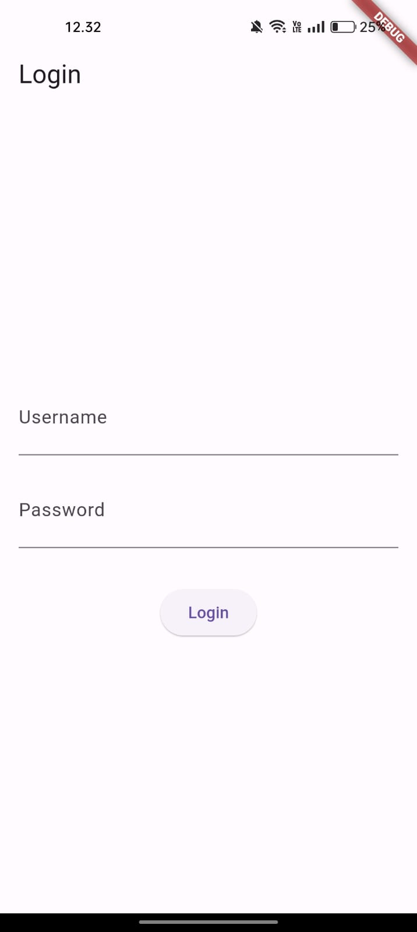

Masuk dengan menggunakan username dan password

Username : admin

Password : admin

2.kemudian pilih garis tiga di atas akan muncul tiga menu yaitu Aspirasi, Pengaduan Dan Informasi aplikasi

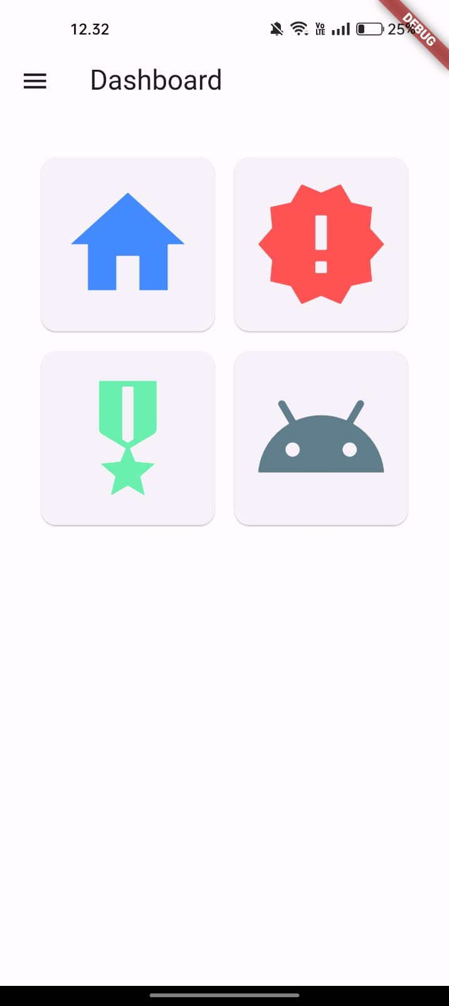

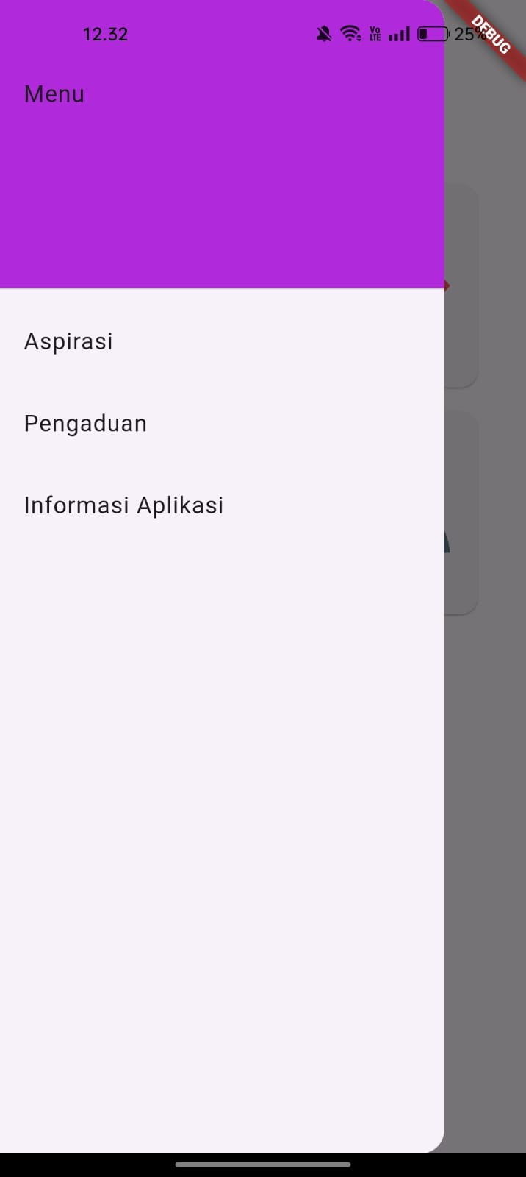

Apabila di klik form aspirasi di akan muncul halaman dibawah

Selanjutnya jika di klik form pengaduan akan muncul halaman berikut

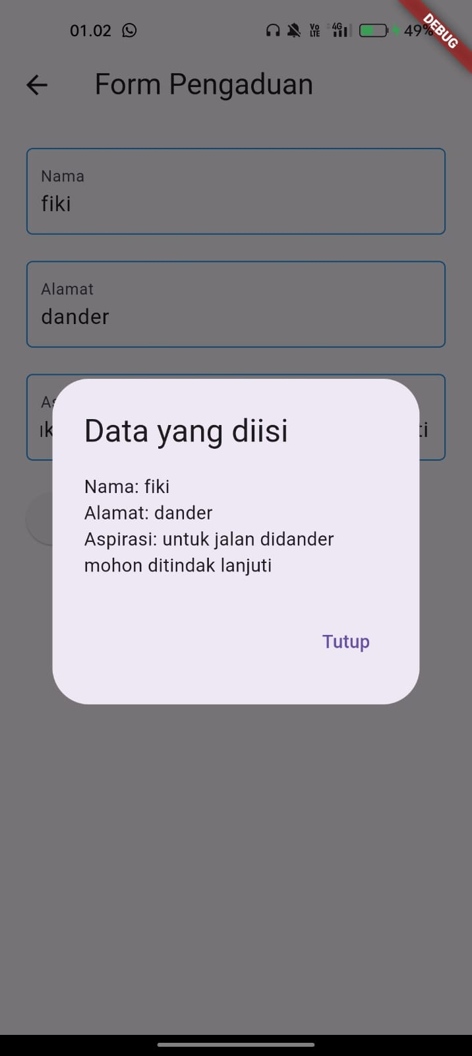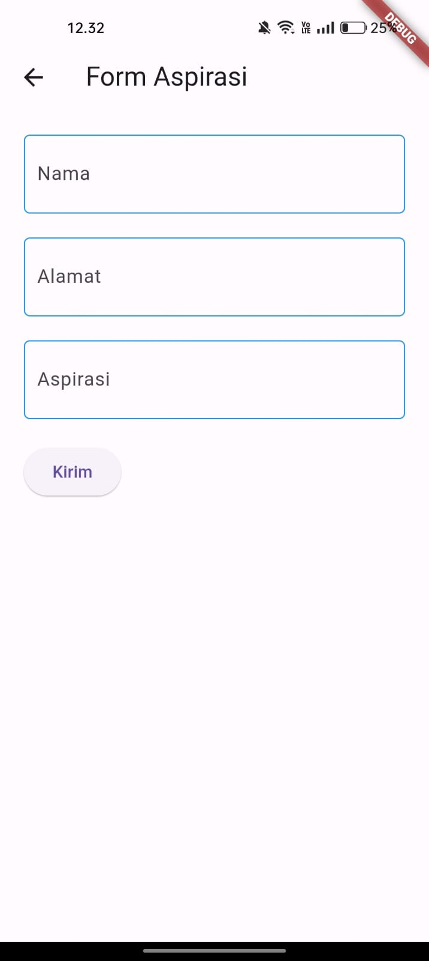

Dan ini adalah isi dari halaman tentang informasi aplikasi

